**Sistema de catálogo**

***Manual de Utilização:***

Sistema ***STARGEEK***, para que você cliente, possa catalogar:

filmes, series, livros e músicas.

**Desenvolvido por:** Mariane Simão

Página inicial- 2

Cadastro - 3

Login - 4

Catálogo - 5

Cadastro de itens - 6

# Página inicial- [1]

Esta página serve para introduzir o ciente ao site, para que o usuário comece a usufruir do programa ele deve realizar o ***login*** e ***cadastro;***

# Cadastro -

[2]

Na página de ***cadastro,*** o userdeve informar seu nome, e-mail e criar uma senha, assim que esses passos forem concluídos, o site irá encaminhá-lo para o ***login***;

# Login -

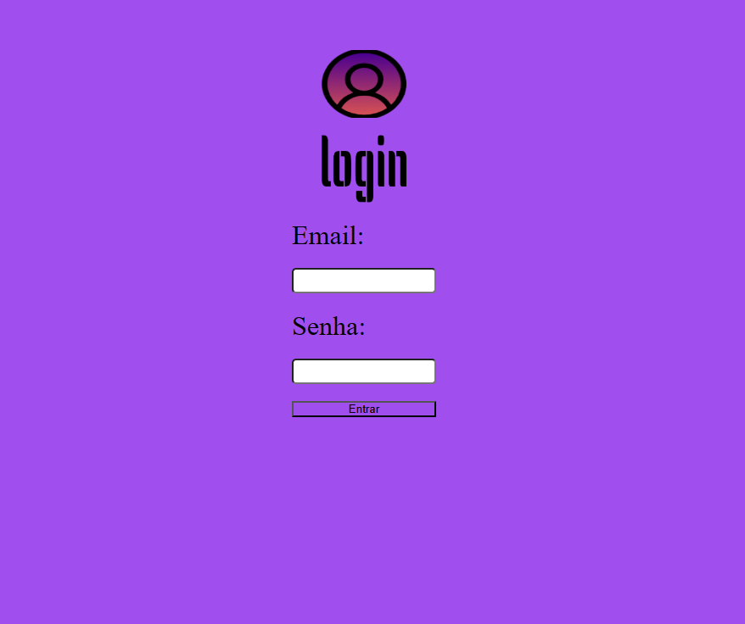[3]

Aqui o cliente devera inserir o e-mail logado e a senha definida, após o mesmo será direcionado para a página do ***catálogo.*** Caso o e-mail e/ou senha estejam errados, a troca de página **NÃO** será realizada;

# Catálogo -

[4]

No ***catálogo***, o usuário deverá clicar em ***“catalogar item”,*** assim, poderá salvar seus itens favoritos.

Nos botões, logo abaixo dos títulos, pode-se alterar ou excluir os itens;

# Cadastro de itens -

[5]

Ao entrar no ***cadastro de itens***, o user deverá adicionar o nome e um breve resumo sobre o título.

No button ***“escolher arquivo”*** , o cliente irá inserir uma foto do “produto”; ao enviar, o site te enviará de volta ao ***catálogo***, mas ao clicar em encerrar sessão, será direcionado à página inicial.

1. Página inicial
2. cadastro
3. login
4. catálogo
5. cadastro de itens